PATVIRTINTA
Mažeikių rajono savivaldybės
administracijos direktoriaus
2026 m. d.
įsakymu Nr. A1-

PLANAVIMO DARBŲ PROGRAMA TERITORIJŲ PLANAVIMO DOKUMENTUI RENGTI (KOREGUOTI)

- Planavimo objektas: Mažeikių rajono savivaldybės teritorijos dalis (Mažeikių r. sav., Mažeikių sen., Mažeikių m. (Naujakurių g. 1A – kad. Nr. 6130/0012:0189, Ąžuolyno g. 2 – kad. Nr. 6130/0012:0187, Ąžuolyno g. 2A – kad. Nr. 6130/0012:0188).
- Nagrinėjama teritorija:
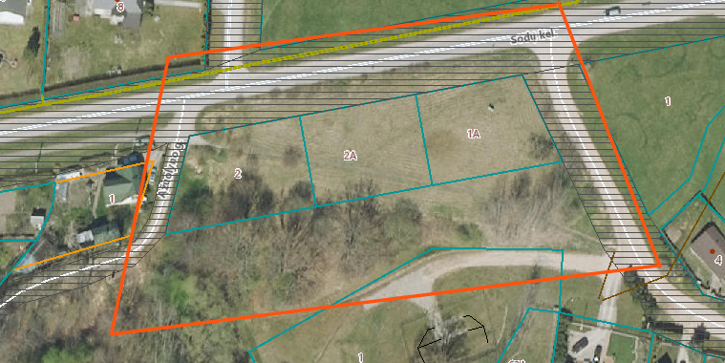
- Teritorijų planavimo dokumento lygmuo: vietovės.
- Planavimo organizatorius: Mažeikių rajono savivaldybės administracijos direktorius, Laisvės g. 8, Mažeikiai.
- Bendrojo plano iniciatorius: Saulius Maskaliūnas.
- Planavimo tikslas: suplanuotos teritorijos su numatytais teritorijos privalomaisiais reikalavimais papildymas kitais (papildomi naudojimo būdai – vienbučių ir dvibučių gyvenamųjų pastatų teritorijos; daugiabučių gyvenamųjų pastatų ir bendrabučių teritorijos), neprieštaraujančiais planavimo tikslams ir uždaviniams, nustatytiems galiojančiame bendrajame plane.
- Planavimo dokumento rengimo etapai: parengiamasis, rengimo ir baigiamasis. Visos teritorijų planavimo proceso procedūros privalomai vykdomos per Lietuvos Respublikos teritorijų planavimo proceso valstybinės priežiūros informacinę sistemą TPDRIS.
- Tyrimai ir galimybių studijos: -
- SPAV reikalingumas: neatliekamas.
- Atviras konkursas geriausiai urbanistinei idėjai atrinkti: nerengiamas.
- Koncepcijos rengimas: nerengiama.
- Sprendinių nepriklausomas profesinis vertinimas: neatliekamas.
- Derinimo procedūra: koreguotą bendrąjį planą derinti su planavimo sąlygas išdavusiomis institucijomis nustatyta tvarka kompleksiškai Teritorijų planavimo komisijoje (TPDRIS).
- Viešinimo procedūrų užtikrinimas: bendrojo plano koregavimo viešinimo procedūros atliekamos teisės aktuose nustatyta tvarka. Jas užtikrina planavimo iniciatorius, organizatorius ir rengėjas.
- Kiti reikalavimai:
15.1.Koreguojant bendrąjį planą nustatomas detaliųjų planų teritorijos naudojimo reglamentas M 1:2000;
15.2. Koreguojami susisiekimo sistemos (pėsčiųjų takų) sprendiniai, kurie įgyvendinami teritorijų planavimo dokumento sprendinių įgyvendinimo sutarties pagrindu;
15.3. Bendrojo plano koregavimo rengimo iniciatorius ir rengėjas yra atsakingi už tai, kad bendrojo plano koregavimas nepažeistų ar nesuvaržytų teisės aktuose garantuojamų ir saugomų trečiųjų asmenų teisių ir teisėtų interesų labiau nei iki koregavimo atlikimo, priešingu atveju turi būti pateikiami šių asmenų rašytiniai sutikimai (susitarimai) dėl bendrojo plano sprendinių koregavimo.
15.4. Trūkstamus planavimui pradinius duomenis organizatorius paveda surinkti rengėjui.

SUDERINTA:
Mažeikių rajono savivaldybės administracijos Daiva Štakonaitė
architektūros ir urbanistikos skyriaus vedėja

Programą parengė: Architektūros ir urbanistikos skyriaus Aida Jucienė
vyriausioji specialistė

